10. POHODOVÝ DEN PRO ŽENY
8. února 2020 v Restauraci na Borku
9.00 – 15.00

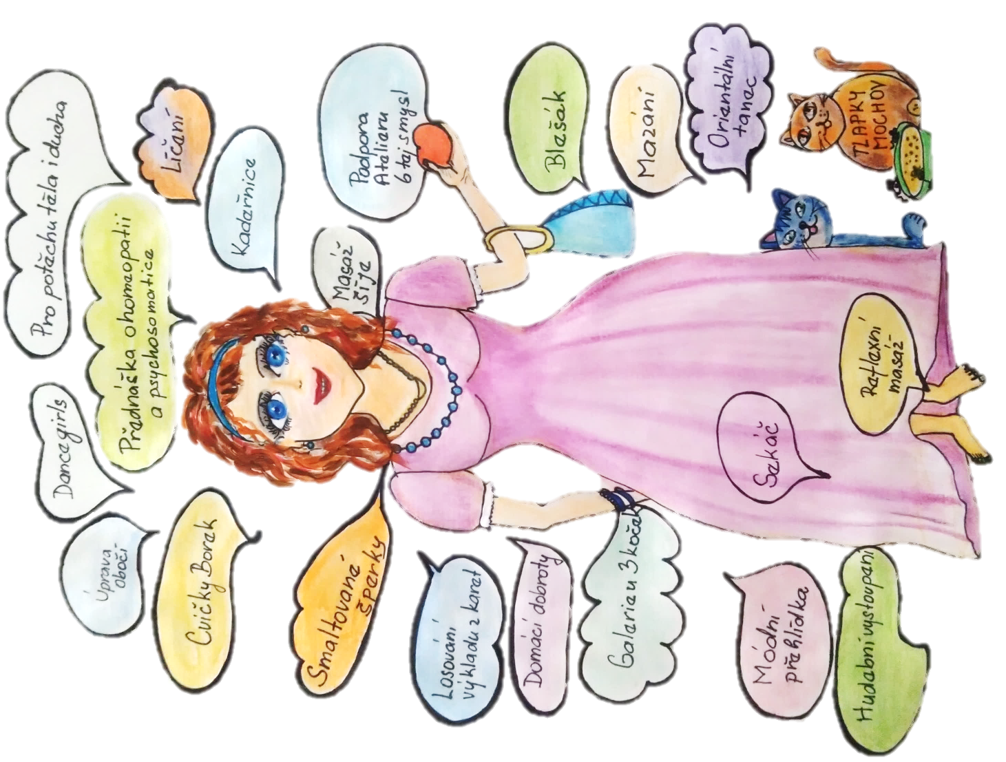
Těší se na Vás:

Kadeřnice: Daniela Wiesnerová,
Katka a Zuzana Moravcovy www.kadernictvi-moravcova.cz
Reflexologie nohou: Andrea Prokopová
Smaltované šperky: Ivana Tošnarová
Kreativní dílna: Ateliér 6tej smysl
Výrobky WellU: Eva Palacká
Numeroložka: Františka Zlínská
Galerie u 3 koček: Jitka Nohejlová
Kočičí útulek Tlapky Mochov www.tlapkymochov.cz
Masáž šíje: Petra Jůzlová PROFYZ s.r.o. www.profyz.cz
Kosmetička: Jiřina Koliandrová www.kosmetika-jirina.cz
Česká bylinná kosmetika ze Staré Boleslavi www.bylineo.cz
Orientální tanec: Dana Rancová www.institutregenerace.cz
Přednáška o homeopatii: Barbora Štalzerová www.lycana.com
SPOLEK BORECKÝCH HOLEK: dobroty s receptem, sekáč, blešák
Líčení a poradenství: Alena Fantiková www.marykay.cz/alenafantikova
Vstupné 100,- Kč

